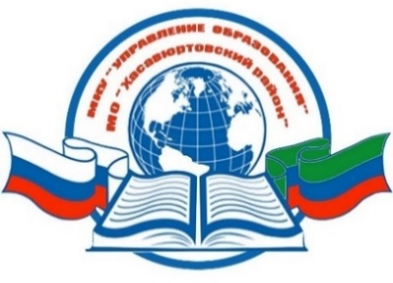

РЕСПУБЛИКА ДАГЕСТАН
МКУ «УПРАВЛЕНИЕ ОБРАЗОВАНИЯ»
МУНИЦИПАЛЬНОГО ОБРАЗОВАНИЯ
«ХАСАВЮРТОВСКИЙ РАЙОН»

368006, г. Хасавюрт, ул. Мусаева, 33 тел/факс: (87231)5-19-22 E-mail: xas-ruo@mail.ru

«16». 02. 2023 г. №

Руководителям общеобразовательных учреждений

Информируем Вас о том, что 20 февраля 2023 года проводится заключительный этап Конкурса «Лучший чтец произведений дагестанских авторов на родных языках» в онлайн режиме посредством использования образовательной платформы «Сферум».
Каждому участнику необходимо получить персональную ссылку.
Ссылки для регистрации и участии представлены в приложении.
Приложение: в электронном виде.

Начальник К. Кабардиев

Исполнитель: Висайтаева К.А.
Телефон: 8 922-737-66-66

